Pressemitteilung

65 Jahre rein, leicht, natürlich: Die Plose Quelle AG feiert Jubiläum

Brixen, Südtirol, 28. Juli 2022 – Das natürliche Mineralwasser aus der Arteserquelle im alpinen Hochgebirge Südtirols begeistert seit nunmehr 65 Jahren die Verbraucher. Was mit einer kleinen Abfüllanlage und von Hand aufgeklebten Etiketten begann, etablierte sich über die Jahre zu einer Marke, die über die Landesgrenzen hinaus bekannt ist und sehr geschätzt wird.

Im Jahr 1957 wurde mit der ersten Abfüllung der Grundstein für die Erfolgsgeschichte der Firma Plose Quelle AG aus Südtirol gelegt. Auf 1.870 m Höhe am Berg Plose entdeckte Josef Fellin die Quelle, die aus eigener Kraft ein Mineralwasser mit ganz besonderen Eigenschaften hervorbringt: Es enthält wenige Mineralien und weist deshalb einen extrem niedrigen Trockenrückstand auf, besitzt einen für die menschlichen Zellen idealen pH-Wert und verfügt über quelleigenen, natürlichen Sauerstoff. 65 Jahre später führen die Enkel des Gründers, Dr. Andreas Fellin und Paolo Fellin, das Familienunternehmen mit Sitz in Brixen mit viel Herzblut und Hingabe.

Reines, leichtes Mineralwasser
Oberster Grundsatz bei der Abfüllung des Plose Mineralwassers ist die Reinheit, die bei dem gesamten Prozess an erster Stelle steht. „Das Entscheidende ist, dass ein natürliches Mineralwasser in seiner reinsten Form erhalten bleibt. Wir füllen es ausschließlich nach den strengsten hygienischen Regeln in seinem natürlichen Zustand ab. Nur so sind unser Mineralwasser und wir als Familienunternehmen authentisch. Unseren Kunden bieten wir damit höchste Qualität, die sie zu Recht erwarten und ebenso schätzen.“, erläutert Geschäftsführer Dr. Andreas Fellin.

Höchste Qualität in Glasflaschen
Seit der Gründung der Plose Quelle AG wird das natürliche Mineralwasser ausschließlich in umweltfreundlichen Glasflaschen abgefüllt. Nur diese sind geschmacksneutral und gesundheitlich unbedenklich und gewährleisten den bestmöglichen Schutz des verpackten Getränks. Glasflaschen geben nichts an ihren Inhalt ab und bewahren dessen Natürlichkeit und Reinheit bestmöglich. Um diese wichtige Unternehmensphilosophie nachhaltig zu unterstützen, überarbeitete Plose im Jahr 2020 seine Etiketten und präsentierte auf der Biofach das neue Label „Plastic Free seit 1957: Plose Wasser. Von Anfang an nur in Glas“. Dieses ziert seitdem jedes Rückenetikett der Plose Mineralwasserflaschen. Dr. Andreas Fellin ergänzt: „Eine zunehmend nachhaltigere Lebensweise sowie die gestiegene Bedeutung der Themen Umwelt- und Klimaschutz sorgen dafür, dass Verbraucher Mineralwasser bevorzugt in Glasflaschen kaufen.“

Mineralwasser für Genießer
Bei Endverbrauchern liegt stilles Mineralwasser nach wie vor stark im Trend. Grund genug für Plose, sein Plose Naturale einmal genauer unter die Lupe nehmen zu lassen bzw. in das Verkostungsglas einzuschenken. Seit September 2020 ist die Plose Quelle AG Fördermitglied der Wassersommelier Union e.V. (WSU). Sie unterstützt damit das Ziel des Vereins, das Fachwissen über Mineralwasser in der gehobenen Gastronomie, im Getränkefachhandel und beim Endverbraucher zu fördern und die Wertschätzung für Mineralwasser nachhaltig zu steigern. Im Rahmen eines Sensorik-Gutachtens erstellten geschulte und in der Beschreibung von Mineralwässern erfahrene Wassersommeliers vom Sensorik-Ausschuss der WSU ein ausführliches Profil des stillen Mineralwassers. Es überzeugte die Verkostungs-Experten sowohl im Geschmack als auch als optimaler Begleiter zu Kaffee, Wein sowie zu unterschiedlichen Speisen. Ebenso zur Zubereitung von Tee oder von Mixgetränken wie Schorlen eignet sich das Plose Naturale bestens. Die Mineralwasser-Experten sind sich einig: Plose Naturale ist ein Mineralwasser für Genießer.

Die Besonderheiten von Plose Mineralwasser im Überblick:
- Äußerst niedriger Trockenrückstand von nur 22 mg/l
- Idealer zellgängiger pH-Wert von 6,6
- Quelleigener Sauerstoff von 10 mg/l
- Naturbelassen aus artesischer Quelle auf 1870 m
- Ausschließliche Abfüllung in umweltfreundlichen Glasflaschen

Bildmaterial:
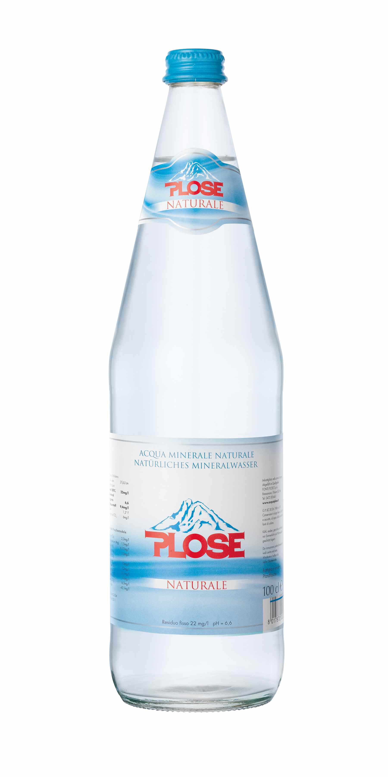
Bildunterschrift: Stilles Mineralwasser Plose Naturale der Plose Quelle AG
Fotoquelle: Plose Quelle AG

Bildunterschrift: Dr. Andreas Fellin, Geschäftsführer der Plose Quelle AG
Fotoquelle: Plose Quelle AG

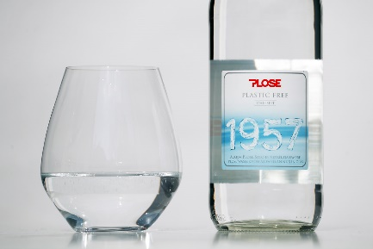

Bildunterschrift: Label „Plastic Free seit 1957“ der Plose Quelle AG
Fotoquelle: Plose Quelle AG

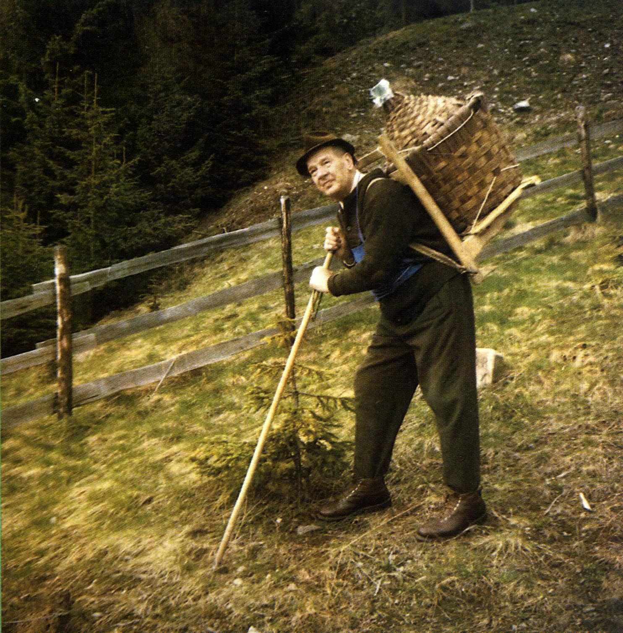

Bildunterschrift: Josef Fellin, Gründer der Plose Quelle AG
Fotoquelle: Plose Quelle AG
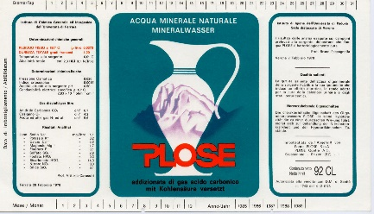

Bildunterschrift: Erstes Etikett des Plose Mineralwassers aus dem Jahr 1957
Fotoquelle: Plose Quelle AG

Weiterführende Informationen finden Sie unter www.acquaplose.com/de.
_____________________________________________________________
Weitere Informationen und Bildmaterial können Sie gerne anfordern bei:
kommunikation.pur GmbH, Michaela Ogermann, Sendlinger Straße 31, 80331 München,
Telefon: 089.23 23 63 45, Fax: 089.23 23 63 51, ogermann@kommunikationpur.com

